Women in Data Science Regensburg – Einblicke in aktuelle Entwicklungen der Datenwissenschaft (14. Mai 2024)

- Fachkonferenz tagt zum vierten Mal in Regensburg am 14. Mai 2024
- Themenvielfalt garantiert: Von Edge AI über Einsatz zu einer besseren Rehabilitation und automatisierten Transportprozessen

REGENSBURG. International anerkannte Wissenschaftlerinnen, Expertinnen aus Unternehmen sowie aufstrebende Nachwuchsforscherinnen aus dem Bereich Data Science lockten im Mai 2023 gut 140 Teilnehmende nach Regensburg. Fortsetzung folgt: Auch im Mai 2024 bietet die Fachkonferenz „Women in Data Science Regensburg“ (WiDS Regensburg) einen facettenreichen Einblick, in welchen Bereichen Unternehmen wie Google, DeepMind, Infineon, bulwiengesa, Deepset AI sowie die Forschung, u.a. das Munich Institute of Robotics and Machine Intelligence (MIRMI) der TU München oder das DLR, maschinelles Lernen und Data Science einsetzen. Die Vorträge zeichnen sich durch inhaltliche Tiefe aus und richten sich somit an das Fachpublikum aus Wirtschaft und Wissenschaft sowie einschlägige Studiengänge, schaffen aber zugleich konkreten Bezug zur Lebens- und Arbeitswelt. Alle Vorträge werden von Frauen gehalten, aber die kostenfreie Veranstaltung ist für jeden offen.

Die Fachvorträge der hochkarätigen Expertinnen spannen einen Bogen von datengetriebenen Ansätzen in der Rehabilitation über den Einsatz von Data Science im Immobilienbereich und Trends der Automatisierung im Maschinenlernen (AutoML) bis hin zu einer Einführung in Edge AI für Datenwissenschaftler:innen. Ein besonderes Augenmerk liegt dabei auf dem aktuellen Stand der Forschung zur Nutzung großer Sprachmodelle. Ebenso sind die Anwendung kausaler Modelle zur Sicherheitsanalyse automatisierter Transportsysteme wie auch ethische Aspekte im Bereich generativer künstlicher Intelligenz Gegenstand der Diskussion. Neben den Fachvorträgen bietet die Veranstaltung auch Raum für Networking innerhalb der Community. Eine Postersession ergänzt das breite Spektrum der Fachvorträge und ermöglicht eine tiefergehende Interaktion zwischen Teilnehmer:innen.
Zielgruppe der Konferenz sind Studierende, Forschende sowie Professionals aus Unternehmen. Poster können aktuell noch beim Konferenzteam eingereicht werden; eine Beteiligung von Unternehmen ist explizit erwünscht. Alle Geschlechter sind als Teilnehmende herzlich eingeladen.
www.wids-regensburg.de
Anmeldung

Programm im Überblick
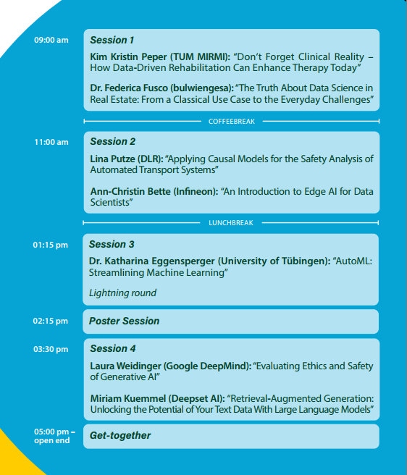

Über die Konferenz „Women in Data Science“:
Die „Women in Data Science Regensburg“ ist eine unabhängige Veranstaltung, organisiert in Partnerschaft mit der weltweiten „Women in Data Science“-Konferenz (WiDS) der Stanford University (USA). Nutzen Sie die Möglichkeit, sich als Teil der Regensburger Data-Science-Gemeinschaft zu präsentieren. Eine Kooperation im Zuge der Veranstaltung setzt ein Zeichen für Diversität in MINT-Berufen und unterstützt den Austausch sowie die Vernetzung der Data-Science-Gemeinschaft insbesondere in Regensburg und der Region, aber auch weltweit.
Über das „Women in Data Science-Team“ in Regensburg:
Ein gut zehnköpfiges Team, bestehend aus Nachwuchswissenschaftler:innen und Vertreter:innen von Unternehmen sowie Hochschulen, organisiert die „Women in Data Science Regensburg“. Unterstützer sind neben den Hochschulen Regensburgs die Stadt Regensburg, das bayerische Sensorik-Netzwerk und weitere lokale Kooperationspartner aus dem Hightech-Sektor.
Über die Strategische Partnerschaft Sensorik e.V.
Seit 2006 bündelt die Strategische Partnerschaft Sensorik e.V. als regionales Netzwerk die in Bayern bestehende Sensorik-Expertise, um Innovationskraft und Zukunftsfähigkeit bayerischer Unternehmen und Einrichtungen nachhaltig zu stärken. Über 80 Mitgliedern und 250 aktiven Partnern aus Wirtschaft, Wissenschaft und Politik bietet es neben der Unternehmensvernetzung, Innovationsförderung und Kompetenzbildung zahlreiche konkrete Dienstleistungen.

PRESSEKONTAKT:
Strategische Partnerschaft Sensorik e. V.
Clustermanagement Sensorik

Geschäftsführung
Stefanie Fuchs
Franz-Mayer-Straße 1
93053 Regensburg
Tel. +49 (0)941 63 09 16-13
E-Mail s.fuchs1@sensorik-bayern.de
Web www.sensorik-bayern.de

